ИСКРОВСКИЙ ВКУС ПРАЗДНИКА
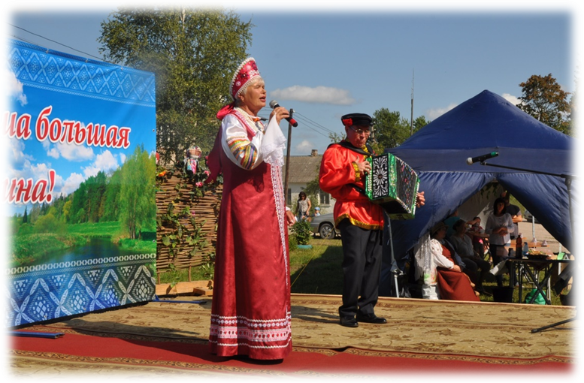

Г.Н. Андреева зам. директора МУ «Дновская ЦБС»
Н.Н.Соколова библиотекарь Искровской
модельной библиотеки –филиала№13
Фото Олега Константинова

Более двухсот гостей стали участниками первого межмуниципального сельского кулинарного фестиваля «Скатерть-самобранка», который состоялся 18 августа в рамках празднования Дня деревни Искра.
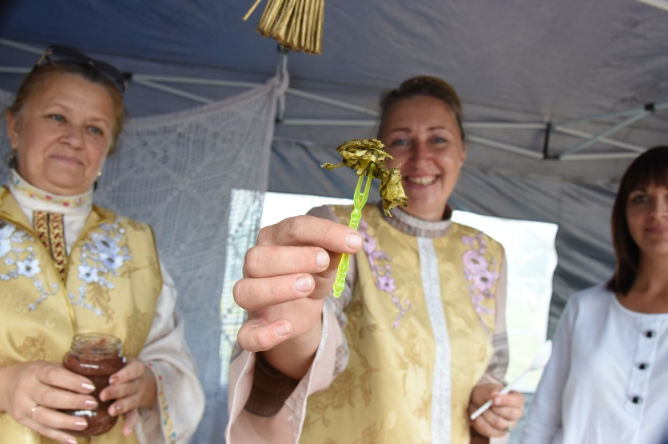Фестиваль является кульминационным событием социального проекта АНО «Малая Родина» «Скатерть-самобранка Марьиной Дубравы или гастрономическая составляющая турпродукта Псковщины», получившим финансовую поддержку. Своё поварское мастерство на суд жюри и зрителей представили участники из Плюсского, Порховского, Дновского районов Псковской области и Солецкого района Новгородской области.
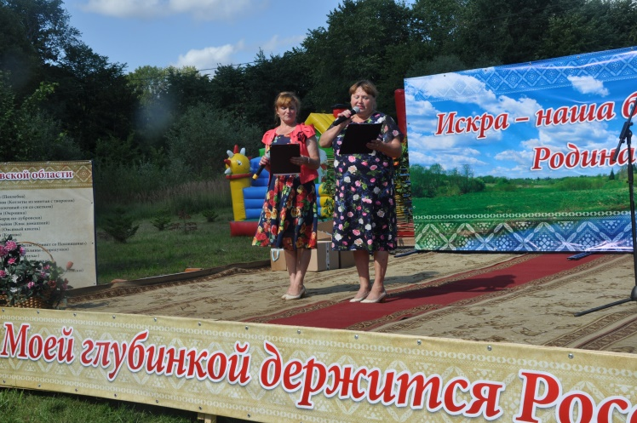Вяленые огурцы, мучаху, вкуснейшие пироги, холодный борщ по-дновски, уху по-искровски, березовый сок, и ряд других блюд и напитков, в том числе и по старинным рецептам смогли отведать все желающие. Дипломами и подарками были отмечены все участники, представившие на дегустацию свои кулинарные изыски. В течение всего дня для детей и взрослых работали разнообразные интерактивные площадки и выставки: «Сладкая поляна» «Ярмарка вкусностей», «Ремесло плечо не тянет» и другие.
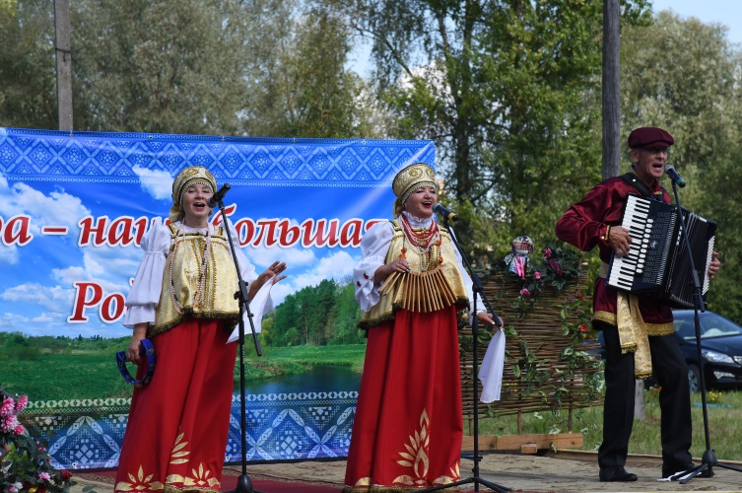
Со сцены звучали поздравления юбилярам и активным жителям деревни. Песенное мастерство всем дарили народный самодеятельный ансамбль «Дубравушка» из города Сольцы, Жанна Рыжкова из Выбитского сельского Дома культуры 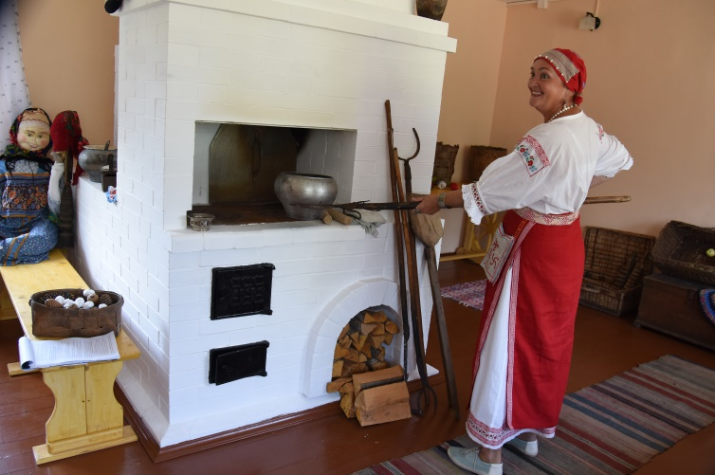Солецкого района, дуэт «Искровские девчата».
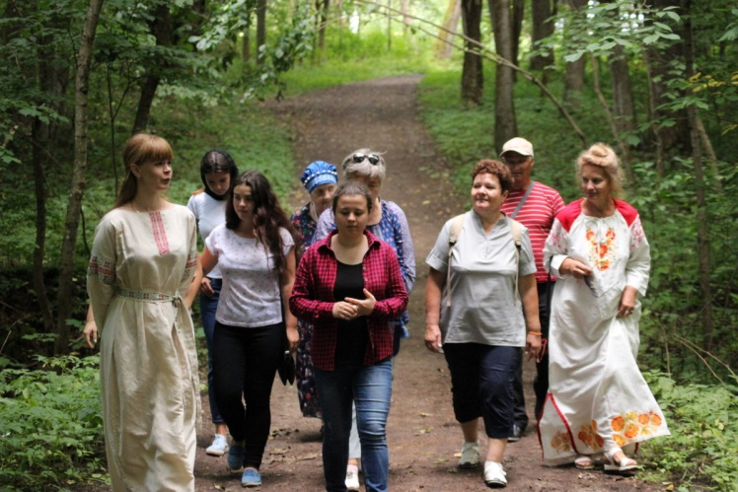В рамках фестиваля состоялось торжественное открытие «Русской горницы», одним из главных экспонатов которой стала русская печь. После рассказа с шутками-прибаутками о главной кормилице в доме наших предков, гостей угостили приготовленной в печи кашей и чаем из угольного самовара.
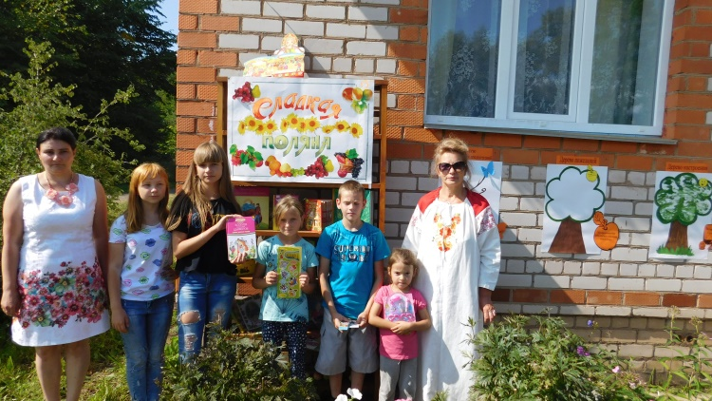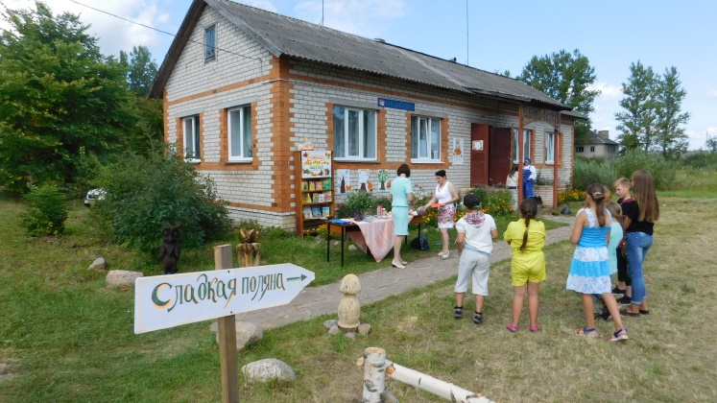Экскурсия по экологической тропе «В глубь веков» сельского усадебного парка помещика Спиридонова пригласила всех прогуляться по тенистым аллеям среди вековых деревьев редких пород.

Продолжился фестиваль «Молодецкими состязаниями», праздничной концертной программой с участием дновских самодеятельных артистов и коллективов.

Как уже говорилось, в этот день работало много разных творческих площадок. А у библиотеки для детей была организована «Сладкая полянка».
Сотрудники Дновской районной библиотеки приняли участие в празднике. Совместно с Искровской модельной библиотекой проведена большая подготовительная работа.
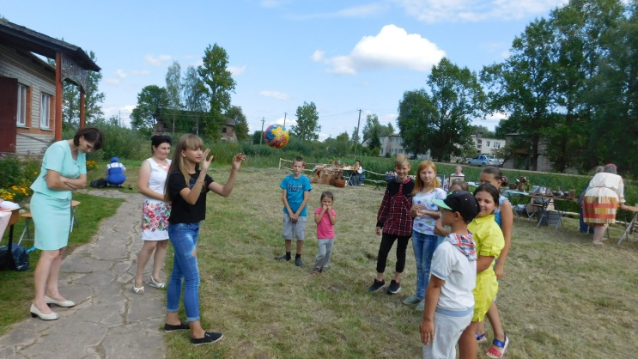 Возле здания библиотеки была организована интерактивная площадка «Сладкая полянка». Это и выставка интересных книг, знакомство с традициями лета, разнообразные игры и викторины и, конечно же, сладкие угощения. Вот некоторые из игр: «Куча - мала», «Съедобное и несъедобное» (игры с мячом), «Всех цветов радуги». Эти игры способствуют развитию внимания. В игре «Да и нет» участники проявили своё воображение. Также проводили весёлые конкурсы «Яблочный ёжик», «Кто смел, тот и съел!», «Узнай по вкусу» и др. Самые ловкие игроки участвовали в конкурсе «собери урожай». В этом конкурсе победила Даша Петрова. С удовольствием и интересом прошла игра «Сладкий алфавит». Игра предполагала отгадывание ягод и фруктов на заданную букву. А в конце весёлой программы вспомнили все пословицы и поговорки, касающиеся сладкого лета. Провела это веселье опытный и внимательный, любящий детей, библиотекарь детской библиотеки Бухвастова Светлана Петровна. Дети порадовались сладким угощениям.
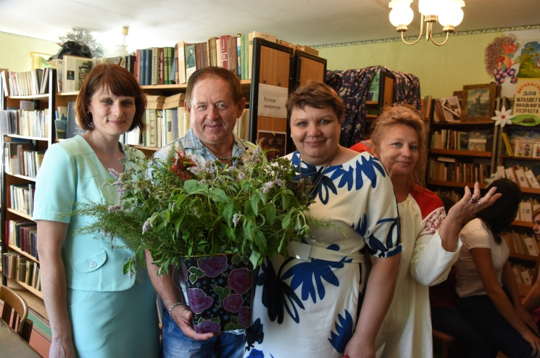А в это же самое время на зелёной аллее нас ждали Андреева Галина Николаевна, Егоренко Наталья Анатольевна, Мушлина Елена Михайловна, которые приглашали оставить пожелания на сказочных деревьях (правда, нарисованных).
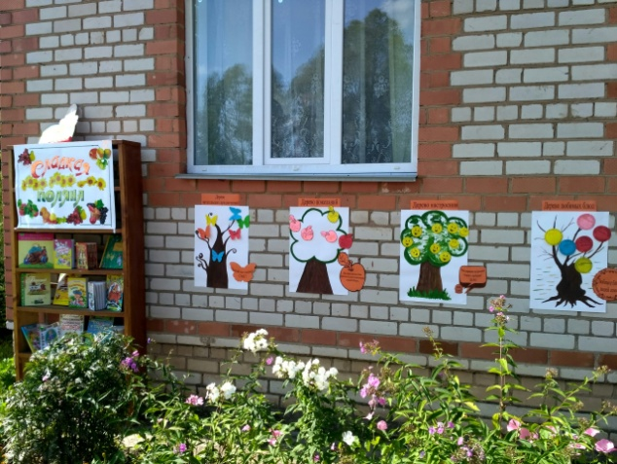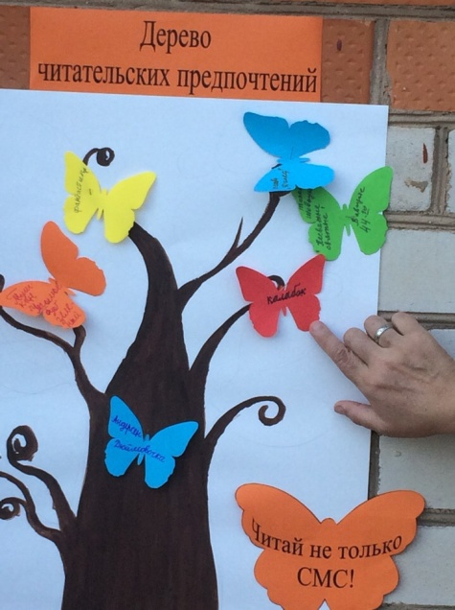Дерево пожеланий: Интернет в библиотеке и везде. Чтобы не было горя. Чтобы у всех бездомных был дом, включая животных. Чтобы всегда были читатели и чтобы книги были любимы нашим народом! Живите в любви! Цвести, прославлять родной край интересными праздниками, полезными делам Дерево читательских предпочтений: «В августе 44-го» В. Богомолов, Тихон Шевкунов «Несвятые святые», Ильина «Четвёртая высота», «Валькирия» М. Семёновой, «Стоящий у солнца» С. Алексеева, Горький «Дачники», Тургенев «Конек-горбунок», У. Эко «Имя Розы», Пушкин, Куприн. Дерево любимых блюд: Шоколадный торт, борщ, драники и многое другое.
Многочисленные положительные отзывы людей о книгах и мероприятии ещё раз показали, что интерес к чтению не ослабевает и что самое доступное средство получения информации на сегодняшний день - посещение библиотеки: в парке или непосредственно в помещении.
Безусловно, праздник получился на славу. В этот день в Искре собралось очень много добрых, болеющих за своё дело людей, которые бережно хранят не только кулинарные, но и «музыкальные» традиции. Теперь планируется передать гастрономическую эстафету в г.Порхов и дальше по районам нашей области. Вот так рождаются хорошие дела!

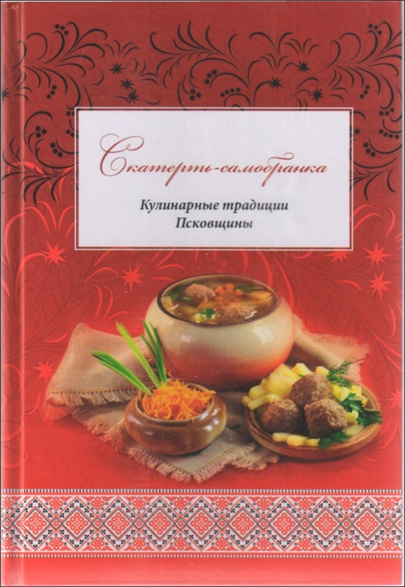Немного раньше, 26 июля, в Искровской модельной библиотеке состоялась презентация книги «Скатерть – самобранка». Кулинарные традиции Псковщины. Составитель и редактор Марина Карпова. В работе над книгой приняли участие библиотекари и работники культуры Псковской области.
Книга издана в рамках реализации социального проекта автономной некоммерческой организации социально – культурного развития населения «Малая Родина» «Скатерть – самобранка Марьиной Дубравы или Гастрономическая составляющая турпродукта Псковщины».
В книгу вошли рецепты о кулинарных изысках и предпочтениях псковичей, рецепты блюд из каждого района Псковской области. По ним можно судить, какие продукты были наиболее доступны и востребованы, а какие – большая редкость; чем питались псковичи в будни и по праздникам, какой смысл они вкладывали в процесс приготовления блюд

